SMHF Styrelse 2020

Ordförande
Sara Lönnberg  saralonnberg@live.se | 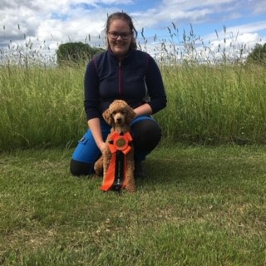
Ledamöter

Sara D.Alvrud  sara@escania.se | 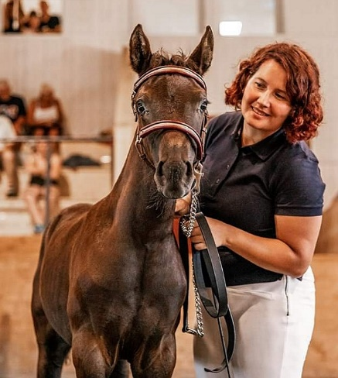
Freja Sahrblom  freja.sahrblom@gmail.com | 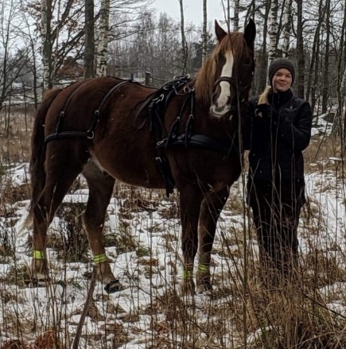
Ann-Marie Kossowski | 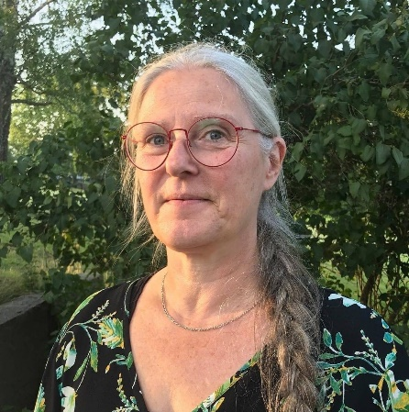
Ingrid Englund  ienglund73@gmail.com  Ilka von Dalwigk | 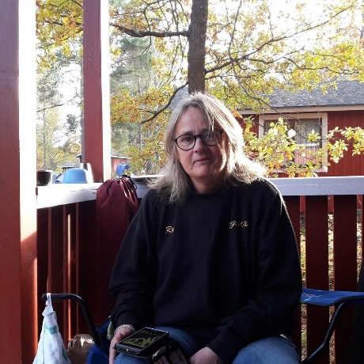
Suppleant  Alva Berglund  alvaberglund@gmail.com  Åse Hagberg  ase.hagberg@gmail.com | Foto saknas  Foto saknas  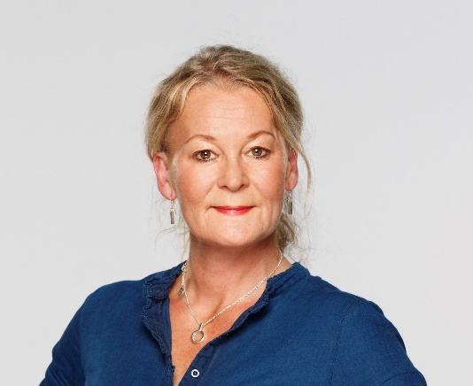
Kassör
Åse Hagberg

ase.hagberg@gmail.com
Valberedning

Susanne Thelin  suss.t42@hotmail.com | Foto saknas
Anna Wegestål  anna.wegestal@gmail.com | Foto saknas
Janet J Jacobsen  janet_jensen@hotmail.com | Foto saknas

